**Авиация экстренного реагирования столицы отмечает   
20-летний юбилей**

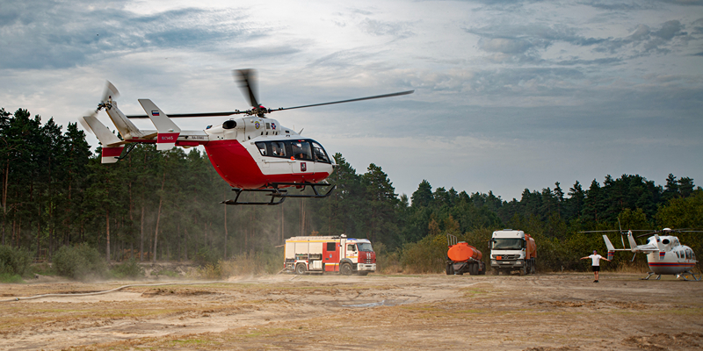

20 лет назад, 13 мая 2003 года, по решению Правительства Москвы для обеспечения безопасности столицы и её жителей был создан Московский авиационный центр. Это уникальное, единственное в России учреждение, в оперативном управлении которого находятся как пожарные, так и санитарные вертолёты.

Сначала в авиационном центре работало всего три вертолёта — два Ка-32А и один Ми-26Т. Основной задачей учреждения в первые годы была ликвидация пожаров в городе и на прилегающих территориях. Пять лет спустя в авиацентр поступили три лёгких вертолёта ВК117С-2, на которых экипажи стали выполнять авиационно-санитарные работы по эвакуации пострадавших с мест происшествий. В 2015 году организация получила ещё два ВК117С-2, а вместе с тем расширились задачи авиацентра, экипажи приступили к транспортировке соматических больных в специализированные лечебные учреждения столицы.

«Экипажи санитарных вертолётов привлекаются для срочного оказания помощи пострадавшим в автомобильных авариях, пожарах и других происшествиях, — прокомментировал директор Московского авиацентра Кирилл Святенко. — Пилоты ВК-117С-2 участвовали в эвакуации пострадавших при крушении «Невского экспресса» на Октябрьской железной дороге, после аварий в метро на станциях «Лубянка» и «Парк Культуры», на перегоне «Славянский бульвар-Парк Победы», столкновении двух поездов под Наро-Фоминском, после пожара в ТРЦ «РИО», ТЦ «Персей». Для спасения жизни важна каждая минута — в скорости реагирования вертолёту нет равных».

Сегодня в оперативном управлении Московского авиацентра находится 5 многоцелевых вертолётов ВК117С-2, оснащённых современным медицинским оборудованием. Пилоты круглосуточно эвакуируют пострадавших и соматических больных в лечебные учреждения города.

С начала работы санитарной авиации с помощью вертолётов ВК117С-2 госпитализировано около 7 тысяч человек, нуждающихся в помощи.

С участием пожарных вертолётов учреждения было ликвидировано более 200 возгораний в Москве и регионе. Это пожары на заводе «Серп и молот», в «Вернисаже» в Измайлово, лесные пожары 2010 и 2022 годов, ночные — в ТЦ «Синдика» и в Северном Медведково, в башне «Федерация» Московского международного делового центра «Москва-Сити».

За прошедшие годы пилоты авиацентра приобрели большой опыт, освоили новые виды авиационных работ, современную технику, которая поступила в учреждение в 2019-2020 годах в рамках развития авиационно-спасательных технологий в столице. Это два многоцелевых Ка-32А11ВС в новейшей модификации с обновленной системой локации, авионики, предназначенных для полётов в самых сложных метеоусловиях. Этот вертолёт не имеет конкурентов по управляемости, устойчивости и компактности, что играет огромную роль при работе в условиях плотной городской застройки.

На один из новых Ка-32А11ВС установили уникальную систему горизонтального и вертикального пожаротушения, которая поступила в Московский авиацентр весной 2022 года в обновленном варианте. Эта единственная в столице технология предназначена для ликвидации огня на любой высоте и может применяться в жилых районах при возгорании в высотных зданиях.

В настоящее время в авиации экстренного реагирования столицы находится 5 пожарных вертолётов: один тяжеловес Ми-26Т и четыре многофункциональных Ка-32. Ми-26Т самый большой в мире серийно выпускаемый вертолёт, который используется в авиацентре для ликвидации площадных и природных пожаров, доставки техники и оперативных подразделений к месту происшествия, а также транспортировки многотонных грузов на внешней подвеске или внутри судна.

С 2019 года вертолёты Ка-32А используются для проведения аварийных и поисково-спасательных работ совместно со специальным воздушным отрядом. Он был создан в Московском авиацентре при поддержке столичного Правительства. Служба поискового и аварийно-спасательного обеспечения состоит из 26 высококлассных профессионалов-универсалов, которые могут прибывать на место происшествия как на автомобиле, так и на вертолёте. Все они обучены беспарашютному десантированию беспосадочным способом для эвакуации пострадавших из труднодоступных мест. Спасатели выполняют задачи по поиску людей в лесопарковой зоне, оказывают социальную помощь, проводят аварийно-спасательные работы на месте ДТП, пожаров и других происшествий, обеспечивают безопасность полётов и помогают при посадке воздушного судна во время авиационных работ (на месте происшествия). С момента создания службы спасатели Московского авиацентра выезжали на различные происшествия свыше 2 тысяч раз, при этом помогли почти 700 пострадавшим.

За 20 лет авиация экстренного реагирования Московского авиационного центра доказала свою эффективность в ликвидации последствий происшествий различной сложности. Большой опыт, высокий профессионализм специалистов учреждения, уникальные технологии и постоянные тренировки помогают эффективно и своевременно оказывать помощь людям, попавшим в беду. Пилоты и спасатели, инженеры и техники, оперативные дежурные и диспетчеры, а также другие наземные службы авиацентра — более 350 человек различных профессий — готовы к экстренному реагированию на любое происшествие в любое время дня и ночи.